1. **openldap-删除，修改ldap用户和组后，使用id命令显示没变化（暂用系统已有用户ID）**



sss_cache -u user1 #清除指定用户的缓存信息

rm -rf /home/users/git #删除用户目录

**最后重新登陆显示正常,如下图**

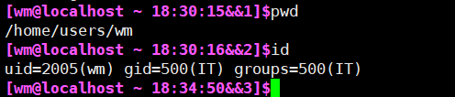

<https://blog.51cto.com/u_12902538/3727115>